**我要办税（办税）**

**通过首页快捷按钮或底部办税菜单，都可以快捷进入功能。**

**专项附加扣除填报**

**专项附加扣除填报是指纳税人根据税收法律法规的有关规定，需要进行专项附加扣除的，自行采集或是由扣缴义务人采集。**

个人所得税专项附加扣除，是指个人所得税法规定的子女教育、继续教育、大病医疗、住房贷款利息或者住房租金、赡养老人等6项专项附加扣除。

**专项附加扣除填报-继续教育**

**该功能用于采集继续教育专项附加扣除信息。**

操作步骤：

1.点击【首页】-【专项附加扣除填报】；或【我要办税】、【办税】入口进入。

2.选择【继续教育】；选择扣除年度。

3.确认纳税人基本信息无误后点击【下一步】。

4.选择继续教育类型。

5.根据实际情况选择和录入继续教育信息，如学历（学位）继续教育阶段、当前继续教育开始时间、当前继续教育结束时间等，完善后点击【下一步】。

6.选择申报方式，【提交】即可。

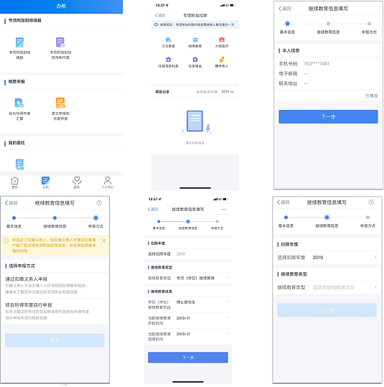

**专项附加扣除填报 大病医疗**

该功能用于采集大病医疗专项附加扣除信息。

操作步骤：

1.点击【首页】-【专项附加扣除填报】；或【我要办税】、【办税】入口进入。

2.选择【大病医疗】；选择扣除年度。

3.确认纳税人基本信息无误后点击【下一步】。

4.选择与纳税人的关系，据实录入个人负担金额以及医疗费用总金额。

5.选择申报方式页面，可选择通过扣缴义务人代为办理年度汇算集中申报进行扣除，指定的扣缴义务人仅可下载指定本单位的大病医疗进行年度汇算集中申报，自动计算大病医疗的扣除金额，点击【提交】即可。

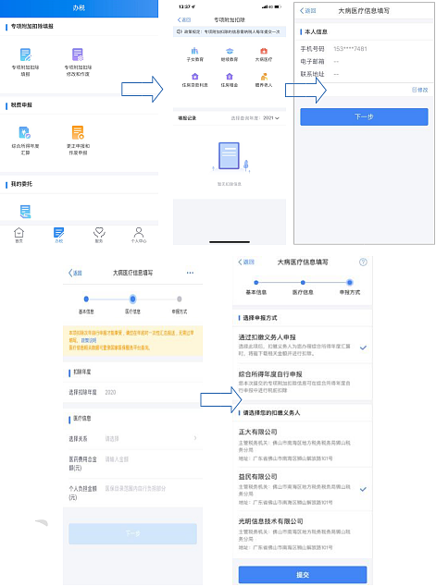

**专项附加扣除填报 子女教育**

该功能用于采集子女教育专项附加扣除信息。

操作步骤：

1.点击【首页】-【专项附加扣除填报】；或【我要办税】、【办税】入口进入。

2.选择【子女教育】；选择扣除年度。

3.确认纳税人基本信息无误后点击【下一步】。

4.根据实际情况选择和录入子女教育信息，如当前受教育阶段、当前受教育阶段开始时间和结束时间等，完善后点击【下一步】。

5.选择本人扣除比例，点击【下一步】。

6.选择申报方式，【提交】即可。

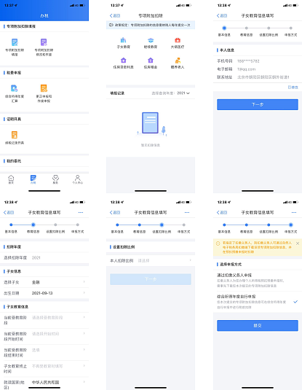

**专项附加扣除填报-住房贷款利息**

**该功能用于采集住房贷款利息专项附加扣除信息。**

操作步骤：

1.点击【首页】-【专项附加扣除填报】；或【我要办税】、【办税】入口进入。

2.选择【住房贷款利息】；选择扣除年度。

3.确认纳税人基本信息无误后，录入房贷信息，产权证明分为房屋所有权证、不动产权证、房屋买卖合同、房屋预售合同四种。选择房屋所有权证、不动产权证需填写证书号码；选择房屋买卖合同、房屋预售合同需填写合同编号。信息完善后点击【下一步】。

4.选择贷款方式。

5.据实按选择的贷款方式填写对应信息，点击【下一步】。

6.选择贷款人是否为本人以及分配比例，如借贷人为非本人，则“是否婚前各自首套贷款，且婚后分别扣除50%”选项置灰不可填写；只有借贷人为本人，该选项才可填写。点击【下一步】。

7.选择申报方式，【提交】即可。

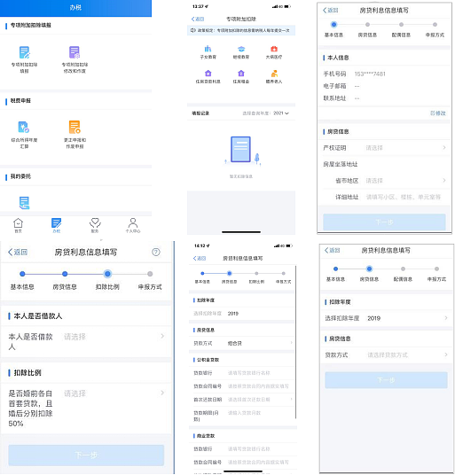

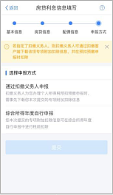

**专项附加扣除填报-住房租金**

**该功能用于采集住房租金专项附加扣除信息。**

操作步骤：

1.点击【首页】-【专项附加扣除填报】或【我要办税】、【办税】入口进入。

2.选择【住房租金】，选择扣除年度。

3.确认纳税人基本信息无误后点击【下一步】。

4.录入住房租金支出信息及工作城市信息。出租方类型分为自然人和组织，录入对应类型的出租人身份证件信息（非必填）或出租单位统一社会信用代码（非必填）、出租单位名称（非必填）。点击【下一步】。

5.选择申报方式，【提交】即可。

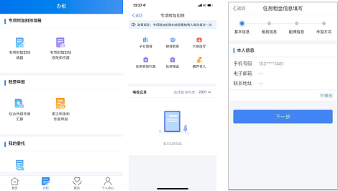

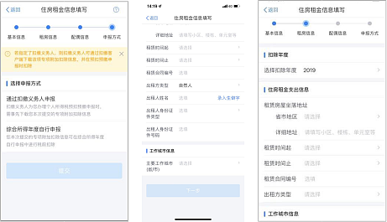

**专项附加扣除填报 赡养老人**

该功能用于采集赡养老人专项附加扣除信息。

操作步骤：

1.点击【首页】-【专项附加扣除填报】；或【我要办税】、【办税】入口进入。

2.选择【赡养老人】；选择扣除年度。

3.确认纳税人基本信息无误后点击【下一步】。

4.选择扣除年度以及被赡养人信息点击【下一步】。

5.选择是否独生子女。独生子女，分配比例为全部由本人扣除；非独生子女，需录入共同赡养人（非必填）、本年度月扣除金额并选择分摊方式（赡养人平均分摊、赡养人约定分摊、被赡养人指定分摊），点击下一步。

6.选择申报方式，【提交】即可。

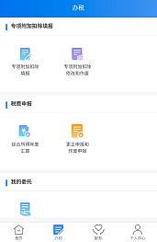

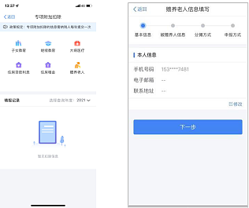

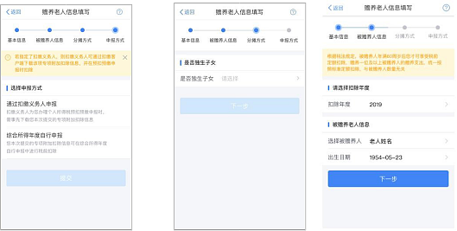

**专项附加扣除确认下一年度**

**按要求，专项附加扣除信息每年需要确认一次。**

该功能支持“一键带入”上一年度的专项附加扣除信息到当前扣除年度，完成当前扣除年度专项附加扣除信息的快速填报，功能只在特定时间开放。

操作步骤：

1.点击【首页】-【专项附加扣除填报】或【我要办税】、【办税】入口进入【专项附加扣除填报】。

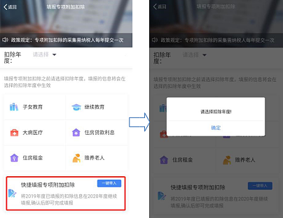

无默认扣除年度，需要按要求进行扣除年度的选择。

2.点击【一键带入】。如所选年度已存在专项附加扣除，则有如下提示，如果继续的话，将用带入的记录覆盖已经存在的记录。

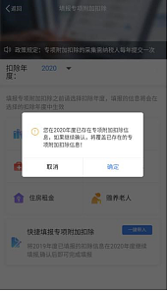

如所选年度无专项附加扣除记录，则有如下提示：

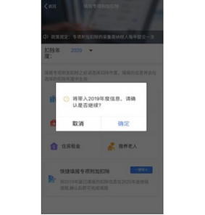

3.【确定】后，出现所选年度的上年度记录，有需要确认的，则明显标识，

需确认后，才可【一键确认】。

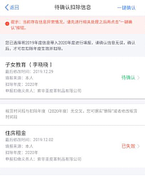

提示信息处理规则如下：

      1.重复事项确认

若同一专项附加扣除事实存在多条重复的采集记录，系统自动标记为“重复填报”，则需要您据实删除错误的采集记录，只保留一条正确的记录。可通过左滑删除。



也可点击该条记录，查看填报详情，点击【删除】。

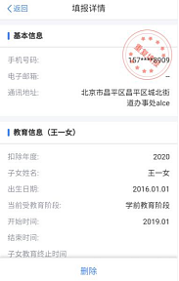

2.住房贷款利息和住房租金同时采集

政策规定，纳税人及其配偶在一个纳税年度内不能同时分别享受住房贷款利息和住房租金专项附加扣除。若此前的采集记录既存在住房租金的采集，又存在住房贷款利息的采集，则需要选择其中一项进行扣除，删除另外一项。可通过左滑删除或者查看详情点击【删除】。

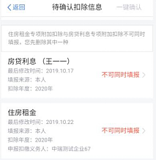

3.同一类专项附加扣除信息扣缴义务人不一致

若同一类专项附加扣除信息申报方式选择的扣缴义务人不一致，则需要选择一处扣缴义务人进行扣除。可通过点击【修改申报方式】进行选择。

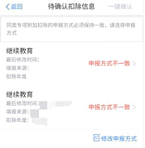

点击【修改申报方式】，选择申报的扣缴义务人。

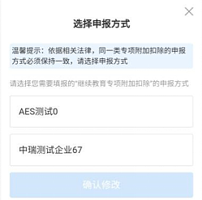

4.扣除有效期不在当前扣除年度内

若采集记录的扣除有效期不在当前扣除年度内，此时这条记录标记为“已失效”，需要据实修改扣除有效期。如不需要在当前年度继续扣除的，则需要删除该条记录。

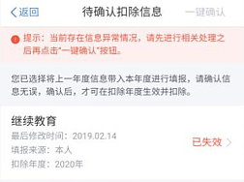

处理完成提示信息，可直接点击【一键确认】完成对应扣除年度的专项附加扣除确认。



点击【一键确认】，提示“如您 XXXX 年度存在已采集的信息，将会被本次操作完全覆盖，请确认是否继续？”。

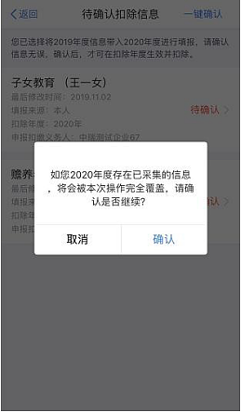

点击确认，返回已填报页面，则完成当前扣除年度的专项附加扣除确认。



**我的委托**

**委托代理关系管理**

本功能可以建立与管理和受托机构的委托代理关系。

操作步骤：

1.可点击【办税】-【委托代理关系管理】进行建立和管理。

2.使用居民身份证进行注册的，选择委托年度后，可进入表单填写页面；使用其他证件注册的，需要选择委托年度，填写境内累计居住天数，才可进入表单填写页面。

3.用户可以选择涉税专业服务机构或已经开通代理申报服务的受托机构。

4.表单必填项填写完毕后，则完成了委托，待受托机构相关人员接受委托后，该委托生效。

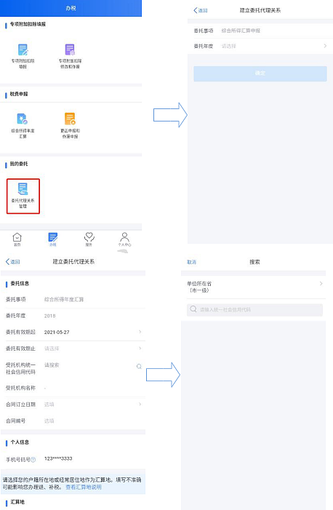

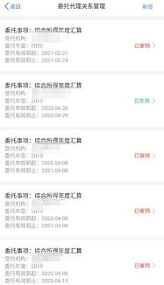

**综合所得年度汇算**

**功能背景描述**

依据税法规定，符合依据税法规定，符合税人需要办理年度汇算：

* 已预缴税额大于年度应纳税额且申请退税的；
* 综合所得收入全年超过12万元且需要补税金额超过400元的。

**入口**

纳税人在个人所得税APP首页点击【综合所得年度汇算】，选择申报年度后，进入个人所得税年度自行申报页面。





1.如果纳税人已成功申报过，即有申报记录，弹框如下图 ：

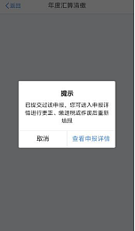

若纳税人选择【取消】，返回首页。

若纳税人选择【查看申报详情】，则自动跳转到“申报记录查询”模块，展示已申报的记录，若纳税人想重新填报数据，则先作废数据，继而可以重新填报；若纳税人想修改填报数据，则可【更正】申报数据。

2.如果纳税人还没申报，但存在“保存”的填报记录，弹框如下：

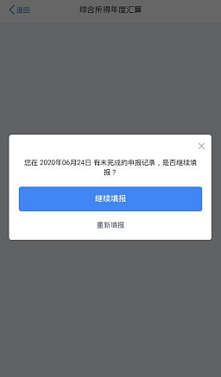

若纳税人选择【继续填报】，获取最新的专项附加扣除采集信息，收入信息的申诉状态；返回基本信息页面，根据暂存数据以及获取到的信息预填申报表。若纳税人选择【重新填报】，则作废已保存的数据，重新获取纳税人数据，继而重新填报 。

3.如果纳税人证件类型非“居民身份证”，则弹框提示纳税人填入在华停留天数等信息，在华停留满足183天以上才允许申报，否则不允许进入申报。

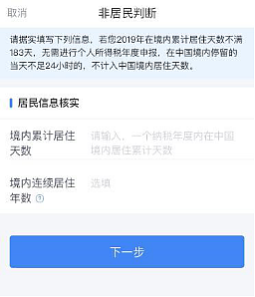

**个人所得税年度自行申报（简易申报）**

**简易申报指在上年度内取得的综合所得收入额不超过6万元且已预缴税款，可通过“简易申报”办理申报并申请退税。其中综合所得收入额=工资薪金收入+劳务报酬收入×80%+特许权使用费收入×80%+稿酬收入×80%×70%-其他免税收入。满足简易申报条件可在规定的时间内使用“简易申报”办理年度汇算。如果纳税人收入额未超过6万元且已预缴税款，则自动进入简易申报流程，首先弹框显示“简易申报须知”如下图所示：**

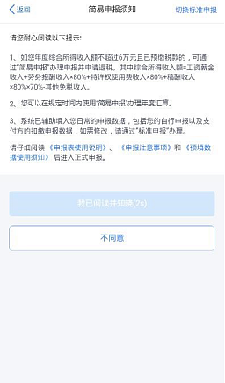

点击【我已阅读并知晓】，则进入简易申报主页面，如下图所示：

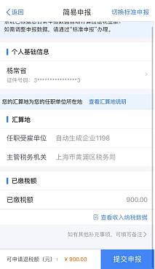

简易申报分为【个人基础信息】、【汇算地】、【已缴税额】共三部分。

【个人基础信息】：姓名、国籍、证件类型、证件号码、手机号：由系统带出。

电子邮箱：填写正确的邮箱即可。

联系地址：可编辑省市地区、详细地址。

【汇算地】：

1.有任职受雇单位时如果纳税人纳税年度内有多家任职受雇单位，则下拉框显示多条任职受雇单位，根据选择的任职受雇单位带出主管税务机关。如果纳税人纳税年度内只有一家任职受雇单位，则默认显示任职受雇单位、主管税务机关，不可选择。2.无任职受雇单位时汇算地可选“主要收入来源地、户籍地、经常居住地”，根据选择相应带出，支持修改。

    【已缴税额】：

上年度预扣预缴申报和自行申报时，已缴纳的税额合计。由系统带出，不可修改，支持点击【点击查看收入明细数据】查看收入纳税明细数据，如果对收入信息有异议，支持对收入明细进行“申诉”，申诉后，此收入的已缴税额将不计入已缴税额合计中。

操作步骤：选择汇算地，确认个人基础信息、已缴税额无误后点击【提交申报】即可。

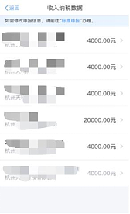

**个人所得税年度自行申报（不含境外）**

本功能适用于居民个人纳税年度内仅从中国境内取得工资薪金所得、劳务报酬所得、稿酬所得、特许权使用费所得（以下称“综合所得”），按税法规定进行个人所得税年度汇算。税款年度为2020年及以后的，居民个人取得境外所得的，请到办税服务大厅或自然人电子税务局（WEB端）进行办理。

如果纳税人满足预填的条件，则进入到“选择填报方式”的页面，支持纳税人选择一种方式进行年度申报，如下图：

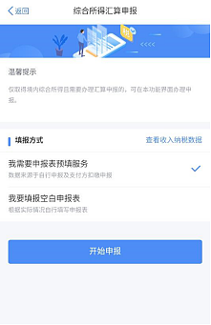

【我需要申报表预填服务】：纳税人可选择使用收入纳税数据进行预写，

其中收入纳税数据来源于扣缴义务人代为填报以及自行填报的收入和专项附加扣除信息

【我要填报空白申报表】：纳税人不使用收入纳税数据预填报，手工填写申报表纳税人可点击【查看收入纳税数据】，点击展示【收入纳税数据】、【专项附加扣除采集记录】。如果对收入信息有异议，支持对收入明细进行“申诉”。

操作步骤：

纳税人选择一种申报方式，点击【确定】。如果选择的申报方式为“我需要申报表预填服务”，则弹框提示，用户勾选“我已知晓并同意”，点击【进入申报】，则进入申报主流程；如果选择的申报方式为“我要填报空白申报表”，则弹框提示，用户勾选“我已阅读并知晓”，点击【进入申报】，则进入手工填写主流程。

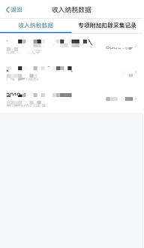

**使用收入纳税数据进行填报**

“标准申报-使用收入纳税数据进行填报”申报分为三个步骤，“基础信息”、“收入和税前扣除”、“税款计算”。

**基本信息**

基本信息页面支持纳税人修改“电子邮箱、联系地址”信息，选择本次申报的汇算地，如下图所示：

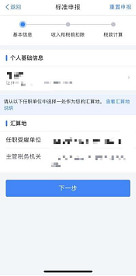

汇缴期内选择汇算地：

1.有任职受雇单位时

如果纳税人纳税年度内有多家任职受雇单位，则下拉框显示多条任职受雇单位，根据选择的任职受雇单位带出主管税务机关。如果纳税人纳税年度内只有一家任职受雇单位，则下拉框显示任职受雇单位、主管税务机关，不可选择。

2.无任职受雇单位时：

汇算地可选“主要收入来源地、户籍地、经常居住地”，根据选择相应带出，支持修改。

汇缴期后选择汇算地：

系统默认带出数据中台预判的汇算地，不可修改。点击【下一步】，则跳转到“收入和税前扣除”页面。

**收入和税前扣除**

**主页面**

“收入和税前扣除”页面如下图，系统使用纳税人在纳税年度的申报明细（工资薪金所得、连续劳务报酬（保险营销员、证券经纪人）所得、稿酬所得、特许权使用费所得）、专项附加扣除数据进行预填，不支持主表修改，支持明细表修改。

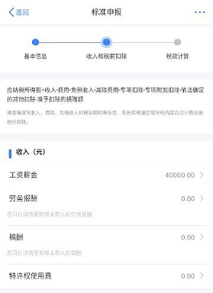

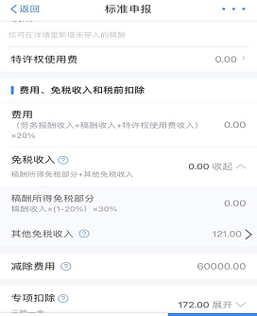

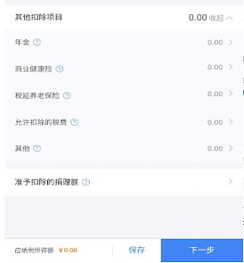

点击【收入】则进入收入列表页面。

点击【税前扣除】则进入税前扣除的列表页面。

当前页面如果有待确认或者问题项，则下一步按钮置灰，不允许点击。

**总收入明细页面**

收入详情页面包括四个Tab页面：“工资薪金”、“劳务报酬”、“稿酬所得”、“特许权使用费”。二级页面支持列表查询，可新增数据。三级页面支持申诉、查看详情**“**工资薪金**”**列表页面：

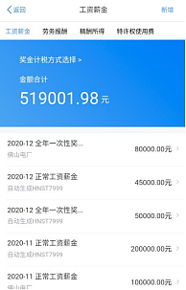

如果纳税人存在全年一次性奖金收入或者央企负责人绩效薪金延期兑现收入和任期奖励，则两种最多只能保留一处作为奖金申报，其他并入综合所得进行申报，点击【设置】，弹框如下，选择完成即可完成操作。

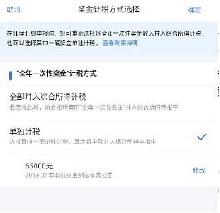

汇算清缴奖金设置页面允许纳税人申诉列表中的全年一次性奖金数据，申诉完成，该条全年一次性奖金从奖金设置页面隐藏。

操作说明：

1.点击【新增申报项目】，支持新增收入明细数据。

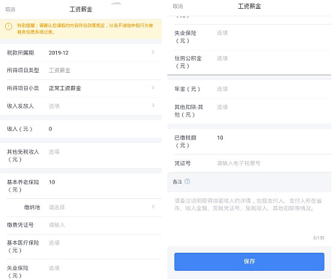

新增时，当三险一金金额大于 0，其对应的缴纳地和缴费凭证号必须填写；已缴税额不能大于收入的 45%，当已缴税额大于 0，必须填写凭证号，要求其为 18 位数字且首位数是 3 或者 6；当收入、其他免税收入、其他扣除-其他、已缴税额字段中任意一项大于 0，则备注字段为必填项。

注：单条收入为 0 时，不再强制校验三险一金、其他扣除-年金与收入的关系进行阻断，只做提示。以下三项还是阻断：

1. 免税收入-其他金额不能大于本期收入合计，否则提示：“其他免税收入”不能大于“收入”，请修改。
2. 已缴税额不能大于收入的45%，否则提示：“已缴税额”不能大于收入的45%：X元，请修改。已缴税额修改不能大于归集的已缴税额，提示：“已缴税额”不能大于X。
3. 其他扣除-其他金额不能大于本期收入，否则提示：其他扣除的“其他” 不能大于“收入”，请修改。

新增完成，则总收入明细新增一条状态为“新增”的收入信息，如果收入信息存在扣除项超出上限（免税收入大于收入）等数据错误，则状态列标注“数据错误”，点击【详情】，可查看具体的错误信息

2.点击【详情】，进入三级页面，支持查看、修改、申诉收入与扣除明细信息。

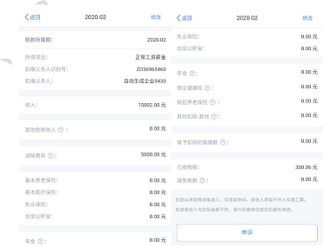

3.点击【申诉】，弹框如下图，填写申诉原因等信息，【提交】申诉，则该收入信息状态为“待提交申诉”，待申报提交后该明细数据发起申诉流程。

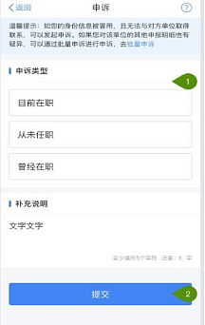

**“**劳务报酬**”“**稿酬所得**”**列表明细页面：

收入明细表预填时，只对“工资薪金所得、连续劳务（保险营销员、证券经纪人）、稿酬所得、特许权使用费所得”进行预填，已缴税款也只预填此类收入的已缴税额。

点击【新增】，可新增收入数据。**“**劳务报酬**”“**稿酬列表**”“**特许权使用费**”**明细页面：劳务报酬、稿酬、特许权使用费页面也可新增“三险一金”以及缴纳地，规则同新增。

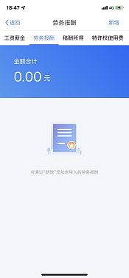

**其他免税收入**

点击【其他免税收入】，进入“其他免税收入”附表主页。

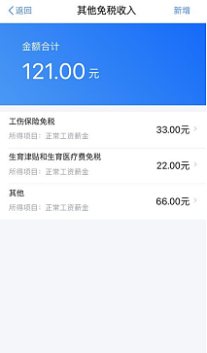

点击【新增】进入新增“其他免税收入”页。

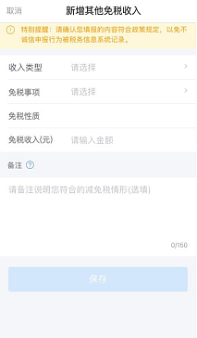

从列表选择其他免税收入数据，进入详情页后，可【修改】、【删除】对应数据。



**专项扣除明细页面**

专项扣除包括“基本养老保险”、“基本医疗保险”、“失业保险”、“住房公积金”四个Tab页面。

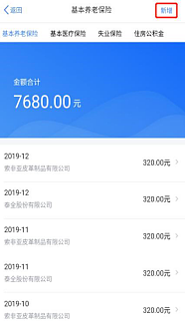

**“**基本养老保险**”**页面：

1.列表页面支持新增，点击【新增】即跳转到全量新增页面,收入类型默认

“工资薪金所得”，支持修改，新增【保存】完成即返回原列表页面。

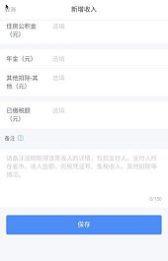

2.列表页面点击支持查看详情，详情页面展示此扣除关联的原始全量的收入、扣除信息，支持修改。

注：“基本医疗保险”“失业保险”“住房公积金”页面操作同“基本养老保险”页面操作。

**专项附加扣除明细页面**

专项附加扣除明细包含“子女教育、继续教育、大病医疗、住房贷款/住房租金、赡养老人”信息。

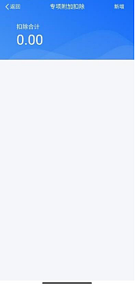

1.住房贷款与住房租金不可重复采集，如有重复采集，需纳税人选择一种进行扣除



2.如果同一专项附加扣除有重复事实，需纳税人确认唯一事实。

3.操作步骤：点击【去选择】-查看重复事实-据实选择事实-点击【确定】即可。

4.继续教育、大病医疗、住房贷款/住房租金、赡养老人操作同子女教育。

5.点右上角【新增】，提示保存当前年度汇算数据，跳转专项附加扣除采集功能进行新增。

注：本操作需要离开年度汇算功能，所以选择【保存并继续】后，系统将保存此次年度汇算已编辑数据，跳转至专项附加扣除采集界面。采集完成后，可选择跳转回年度汇算继续填报，也可重新进入年度汇算。

**其他扣除明细页面**

其他扣除明细分为“年金”、“商业健康险”、“税延养老保险”、“允许扣除的税费”、“其他”tab页。

“年金”“允许扣除的税费”“其他”tab页面：

1.列表页面支持新增，点击【新增】即跳转到全量新增页面,收入类型默认

“工资薪金所得”，支持修改，新增【保存】完成即返回原列表页面。

2.点击单条数据详情，详情页面展示此扣除关联的原始全量的收入、扣除信息，支持修改、申诉。

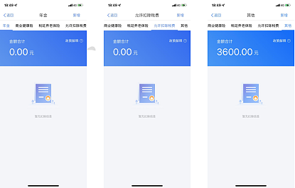

“商业健康险”“税延养老保险”页面：可通过列表页面新增、修改、删除。

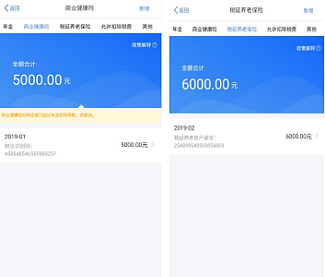

**准予扣除的捐赠页面**

纳税人身份证件类型为“居民身份证”时，捐赠附表如下图：

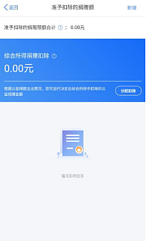

点击【新增】捐赠项目，则可录入捐赠事实。

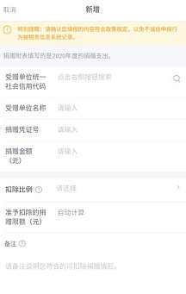

注：准予扣除的捐赠限额=min（除准予扣除的捐赠额外的应纳税所得额*扣除比例，捐赠金额）

新增完成，可通过“分配扣除”分配捐赠在综合所得的捐赠扣除金额，综合所得捐赠扣除不得大于除捐赠外的应纳税所得额。

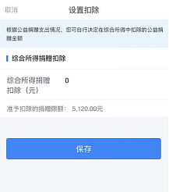

纳税人身份证件类型“非居民身份证”时，捐赠附表如下图：

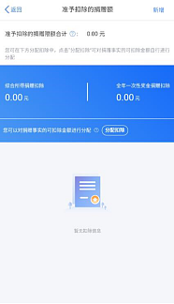

录入捐赠事实后，可点击【分配扣除】分配综合所得捐赠与全年一次性奖金的捐赠扣除金额，且综合所得捐赠扣除不得大于除捐赠外的应纳税所得额，全年一次性奖金捐赠扣除不得大于全年一次性奖金收入额。

**税款计算**

税款计算分为“应纳税额”“减免税额”“已缴税额”共三部分。

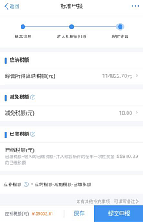

【应纳税额】：

1.应纳税额合计=综合所得应纳税额+全年一次性奖金应纳税额（纳税人为

外籍人员，且由非居民转为居民纳税人时，方可显示全年一次性奖金应纳税额）。

2.点击【计税详情】，则展示应纳税额的计算详情。

3.综合所得应纳税额=应纳税所得额*税率-速算扣除数。

4.全年一次性奖金应纳税额=全年一次性奖金*税率-速算扣除数，其中全年一次性奖金为纳税人输入项，场景为：无住所居民个人预缴时因预判为非居民个人而取得的数月奖金，汇缴时可将一笔数月奖金按照全年一次性奖金单独计算，如下图：

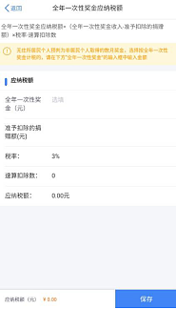

点击【准予扣除的捐赠额】则进入“准予扣除的捐赠”附表页面，同综合所得的准予扣除的捐赠附表共用同一个页面，取值“全年一次性奖金捐赠扣除”。

【减免税额】：

点击【减免税额】跳转到“减免税额”附表页面，支持新增、修改减免税信息，减免附表详情如下图：

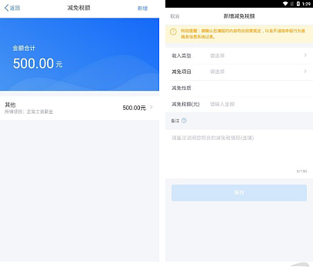

新增减免税明细，当“减免项目”选择“其他自然灾害受灾减免个人所得税”“其他地区地震受灾减免个人所得税”“其他”三项时，“备注”字段为必填项。若主表的所得项目大类的收入为0时，则减免附表添加减免时，该所得项目对应的所有子类均不可添加，需过滤掉不支持选择；非0时，减免附表该所得项目对应的所有子类支持选择。

减免税额不能大于应纳税额合计。

【已缴税额】：

为纳税年度内预扣预缴以及自行预缴时应补退税额的合计值。

操作说明：

1.点击【保存】按钮，系统会对纳税人填报的数据进行保存，下次进入申报可以继续填报。

如果收入不足12万元且应补税额或者收入超出12万元但应补税额≤400 元，可享受免于申报。满足豁免时，底端按钮如下图，点击【享受免申报】，则申报完成。

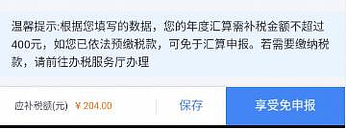

更正申报时，如果纳税人满足豁免条件，则点击【继续】，弹框如下：

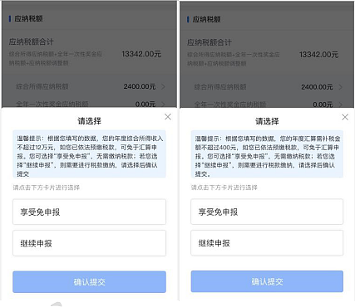

若选择【享受免申报】，则无需缴款，若选择【继续申报】，则不享受免于申报，需缴款 。

2.申报数据无误后，点击【提交申报】，申报成功，退税则跳转到申报成功-退税页面，缴税则跳转到申报成功-缴税页面。申报成功-退税如下图，点击【申请退税】可申请退税。

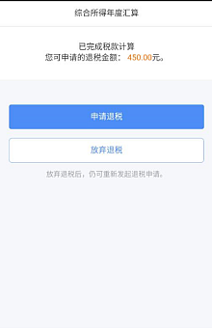

申报成功-缴税如下图，点击【去缴税】可缴款。

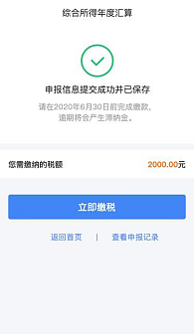

**不使用收入纳税数据，我要手工填写**

指不使用收入纳税数据，手工填写申报表。

**基本信息**

基本信息页面同标准申报的基本信息页面。

**收入和税前扣除**

“收入和税前扣除”页面，系统使用纳税人在纳税年度的专项附加扣除数据进行预填，收入和税前扣除项数据由纳税人手动输入，填报逻辑如下：

收入（工资薪金、劳务报酬、稿酬、特许权使用费）：只能填写正值。

税前扣除：

【费用】：（劳务报酬的收入+稿酬的收入+特许权使用费的收入）*20%）。

【免税收入-其他】：填写附表后带出。

【基本减除费用】：60000，不支持修改。

【专项扣除项目】（基本养老保险、基本医疗保险、失业保险费、住房公积金）：只能填写正值。

【专项附加扣除】：根据采集事实计算扣除金额，不支持修改。

【年金、允许扣除的税费、其他】：只能填写正值。

【商业健康险、税延养老保险]：只能填写附表，主表不可修改。

【准予扣除的捐赠额】：只能填写附表，主表不可修改。

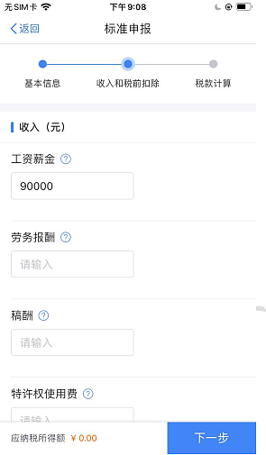

**税款计算**

税款计算页面同标准申报的税款计算页面。

**综合所得汇算延期申报**

若纳税人申请了综合所得年度汇算延期申报，核定并预缴了税款，则办理综合所得年度汇算申报时，预缴税款一次性使用完毕。若汇缴申报的应补税额为 0 或产生退税金额，预缴税额也一并计算且通过汇缴进行退税，不支持单独退预缴税款。根据应补退税额、预缴税额、是否享受豁免计算出实际应补税额或实际应退税额，分为以下几种场景：

1.简易申报场景。

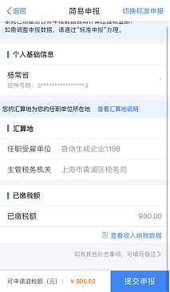

2.标准申报正常申报享受免申报场景。

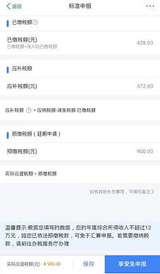

3.标准申报应补税额，使用预缴税额后实际应退税额。

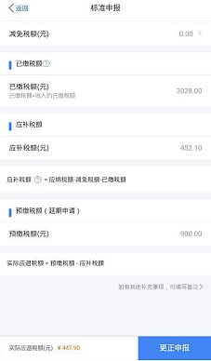

4.标准申报应退税额，使用预缴。

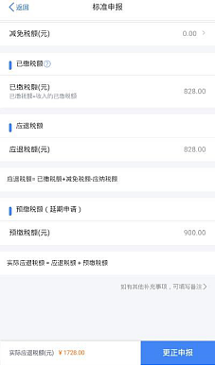

5.标准申报更正申报应补税额满足豁免条件，可选择是否享受免申报。

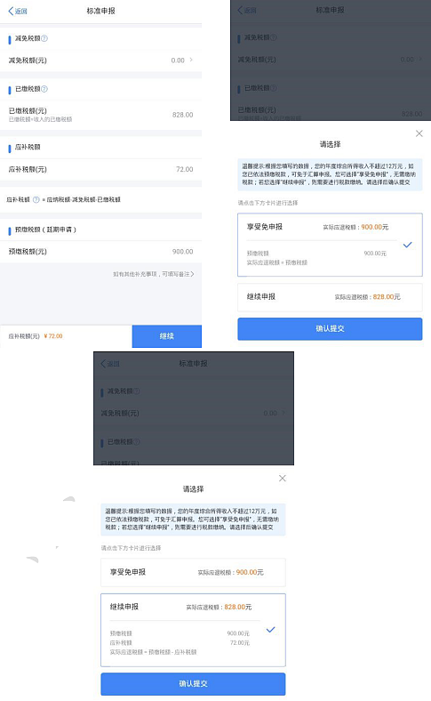

**退缴税**

**缴税**

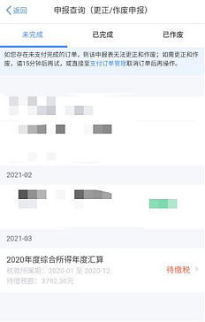

操作步骤：

1.点击【我要查询】-【申报信息查询】-【申报查询】-【未完成】-【待缴

税】。

2.点击【立即缴税】后，选择相应的缴税方式，完成支付即可。

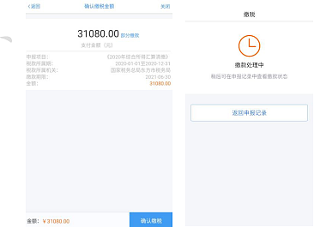

**退抵税操作步骤：**

1.点击【我要查询】-【申报信息查询】-【申报查询】-【待申请退税】。

2.点击【申请退税】后确认退税金额无误后继续退税。

3.点击【继续退税】后，选择或添加银行卡信息。

4.若已绑定可退税银行卡，系统则带出核验通过的银行卡，纳税人选择对应银行卡；若没有添加银行卡，则点击【添加银行卡信息】，选择并录入银行卡号、所属银行（系统根据输入的银行卡号自动匹配）、开户银行所在省份、银行预留手机号码，点击【下一步】，绑定可退税银行卡，点击【提交申请】即可。

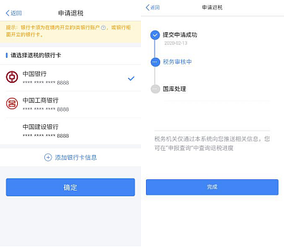

**撤销退税申请**

操作步骤：

1.点击【我要查询】-【申报信息查询】-【申报记录查询】-【退税记录】-

【撤销退税】。

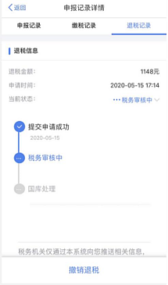

2.选择撤销退税的原因并提交。

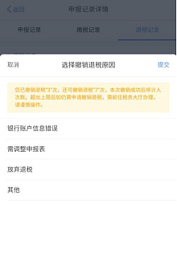

**汇算清缴退税上传证明材料**

纳税人发起退税申请后，向纳税人发送消息，提示其上传证明材料和填写情况说明。

纳税人进入消息中心列表点击【年度汇算提醒】退税审核报送补充材料或说明的提醒消息，跳转至“年度汇算退税审核补充资料”界面。

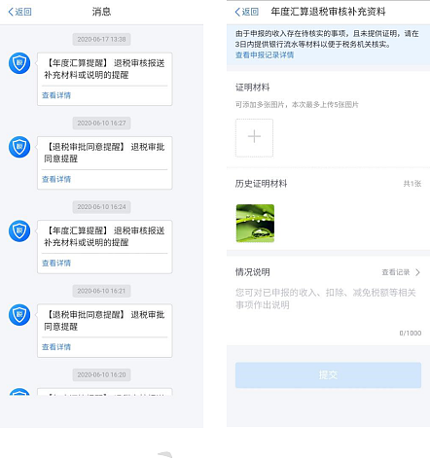

操作步骤：

1.点击证明材料【+】上传按钮，添加图片进行上传。系统允许上传小于1.5M 且符合BMP、PNG、JPG格式的图片，否则上传失败。单次最多上传5张图片，每个退税审核流程的上传图片总数限制为15张。本次上传的图片支持放大查看和删除操作，历史上传的图片只能放大查看不能删除。

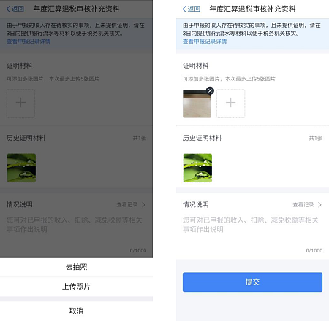

2.补充填写情况说明。每次填写说明字数限制在1000字范围内。



3.点击情况说明的【查看记录】则跳转至历史情况说明记录页面，返回按原路径返回。

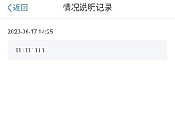

4.点击【查看申报记录详情】按钮，则跳转至该笔申报查询记录详情页面，返回按原路径返回。

5.【提交】按钮默认置灰，当上传了证明材料或者填写了情况说明，【提交】按钮点亮可以提交或者取消。

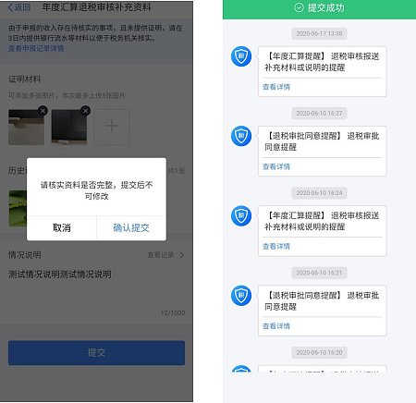

退税流程已结束（包括税务审核通过、税务审核不通过、撤销退税）点击上传材料消息只能查看历史上传的图片和情况说明，不能进行增删改相关操作。

如果该消息对应的申报记录已被更正或作废，点击【查看申报记录详情】按钮只能跳转至申报查询未完成列表。

**查看申报记录**

**作废**

如果纳税人想重新填报年度自行申报，应先作废已申报数据，继而可以重新填报。汇缴期内，远程端每月更正和作废 5 次机会，超过了需到大厅局端办理。汇缴期外，远程端更正和作废 5 次机会，超过了需到大厅局端办理。注意：已开票未支付、已完成支付或发生抵缴的情形不可作废。

操作步骤：

1.点击【我要查询】-【申报信息查询】-【申报记录查询】-【作废】。

2.作废后数据不可恢复，纳税人可以重新填报。

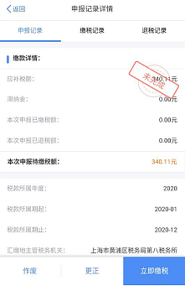

**更正**

如果纳税人满足更正条件，允许纳税人在以后的申报期补充相应信息。

操作步骤：

1.点击【我要查询】-【申报信息查询】-【申报记录查询】-【更正】。

2.根据实际情况更正相应内容，确认无误后点击【更正申报】即可。



**纳税记录开具**

本功能可查询2019年1月1日及以后全国范围内已缴款入库的记录，并进行预览和保存。操作步骤：

1.纳税人点击【纳税记录开具】，进入开具条件录入页面；

2.页面信息选择完成后，按钮点亮，点击【生成纳税记录】，通过校验后，后台开始生成纳税记录，同时，页面跳转到申请记录列表页面，申请记录列表页面可查询出所有渠道开具的纳税记录；

3.点击温馨提示的【点此帮助】，跳转至帮助中心对应列表，在帮助中心相关列表点击【返回】，再返回开具条件录入页面。

